**TAREA/EVALUACION DE APRENDIZAJE UNIDAD 2 N° DE GUÍA: 15**

ASIGNATURA: ARTES VISUALES

NOMBRE ESTUDIANTE: ______________________________________________________

CURSO: ______________________________ LETRA: ______ FECHA: __________________

O.A: Analizar e interpretar obras de arte y diseño en relación con la aplicación del lenguaje visual, contextos, materiales, estilos u otros.

Objetivo de clase: Describir sus apreciaciones en base a la observación de obras del artista chileno Pedro Lira.

¿Qué aprendimos hoy?

Te presento el ticket de salida, acá aparecerán preguntas 3 preguntas que deberás responder en el espacio en blanco que aparece al lado de cada preguntas.

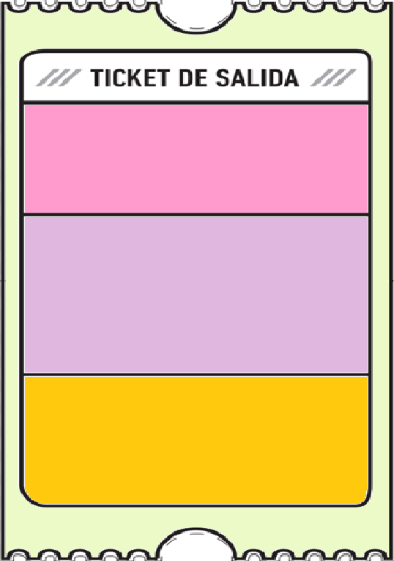

2. ¿Qué elementos tienen en común las obras que observaste el día de hoy? Justifica.

1. ¿Por qué Pedro Lira fue considerado uno de los cuatro maestros del arte chileno?

3.

2.

3. ¿Qué dudas te quedaron de la clase de hoy?

Anótalas y recuerda enviarme un correo